Таблица для размещения на сайтах информацию
№ | ФИО педагога/тех.персонала | Наименование организации, должность | Фото3*4 | Нагрузка и расписание | № приказа и дата назначения | Какую категорию имеет, приказ № дата присвоения, наличие сертификатов | Сведения о перевдижении по образовательным учреждениям (приказ об увольнении №, дата, куда был трудоустроен)
1. | Айтжанова Шынар Мухамедиевна | КГУ «Основная средняя школа село Уялы» , И.о. директор и учитель казахского языка и литературы | 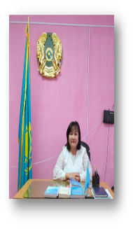 | 8 час.  08:00-19:00 | №117/1-Ж,15.11.2021г | Эксперт  № 8110  03.08.2020
2. | Cарсенбинова Асемгул Байгабыловна | КГУ «Основная средняя школа село Уялы»,учебный завуч и учитель русского языка |  | 16 час.  08:00-19:00 | №18-Ө, 31.08.2021г | Эксперт  № 312 /6 -Ө  27.08.2019
3. | Боранбаева Маншук Муратбековна | КГУ «Основная средняя школа село Уялы»,воспитательный завуч и учитель казахского языка и литературы |  | 8 час.  08:00-19:00 | №168/1-Ж,  02.09.2014 г | II санат  №46/1  31.08.2023г
4. | Тусыпбекова Нуржамал Шарыпбековна | КГУ «Основная средняя школа село Уялы»,учитель математики и физики | 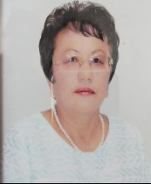 | 19 час.  08:00-19:00 | №90-Ж, 02.09.2013г | I санат  №10-Ж  26.01.2021 г
5. | Сулейменова Сагираш Кенжебековна | КГУ «Основная средняя школа село Уялы», учитель начального класса и психолог | 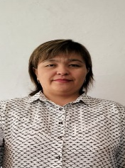 | 8 час.  14:00-19:00 | №197-Ж,  25.08.2006 г | Эксперт  № 312 /6 -Ө  27.08.2019
6. | Сүлеймен Әлия Кенжебекқызы | КГУ «Основная средняя школа село Уялы», учитель казахского языка |  | Декретный отпуск | №196-Ж,  25.08.2006 г | Эксперт  № 312 /6 -Ө  27.08.2019
7. | Сатанова Гульнар Яхияновна | КГУ «Основная средняя школа село Уялы»,воспитатель и учитель начального класса |  | 8 час.  14:00-19:00 | №24-Ө,  02.09.2019 г
8. | Бейсенбаева Жаннур Жумагатовна | КГУ «Основная средняя школа село Уялы», учитель технологий и дошкольный воспитатель |  | 8 час.  08:00-18:00 | №3, 02.09.2017г
9. | Кабдешев Миржан Дулатұлы | КГУ «Основная средняя школа село Уялы», учитель физкультуры |  | 18 час.  08:00-19:00 | №16-Ө, 31.08.2021 г
10. | Жанарбекқызы Інжу | КГУ «Основная средняя школа село Уялы», вожатый и учитель казахского языка и литературы |  | 9 час.  08:00-17:00 | №24, 20.09.2022г
11. | Кабыкенова Аружан Жайлаубайкызы | КГУ «Основная средняя школа село Уялы», учитель начального класса и делопроизводитель |  | 16 час.  08:00-19:00 | №34-Ө,  31.08.2022 г
12. | Ибраева Диана Гизатовна | КГУ «Основная средняя школа село Уялы», учитель английского языка | 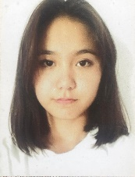 | 14 час.  08:00-18:00 | №36, 01.09.2023г
1. | Жакенова Кенжегул Жумагалиевна | КГУ «Основная средняя школа село Уялы», завхоз | 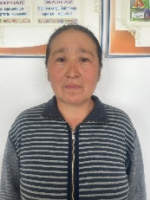 | 08:00-18:00 | №30, 01.05.2016г
2. | Мусабекова Зауре Умбеталиева | КГУ «Основная средняя школа село Уялы», помощница воспитателя | 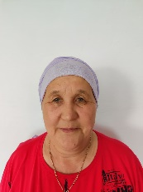 | 09:00-18:00 | №25, 20.09.2022г
3. | Аширбекова Сайран Кабилтаевна | КГУ «Основная средняя школа село Уялы»,библиотекарь | 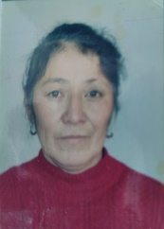 | 08:00-13:00 | 02.09.2004г
4. | Жакенова Альмира Калибековна | КГУ «Основная средняя школа село Уялы»,вахтер | 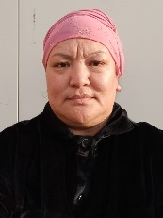 | 07:30-17:00 | №26, 01.09.2028 г
5. | Адаспаева Айгуль Егинбаевна | КГУ «Основная средняя школа село Уялы», повар |  | 09:00-17:00 | №4-Қ, 06.01.2012 г
6. | Жакенов Жайлаубай Кабыкенович | КГУ «Основная средняя школа село Уялы»,сторож |  | 24 часа | №21, 02.09.2000 г
7. | Кибалдин Рамазан Слашевич | КГУ «Основная средняя школа село Уялы»,сторож | 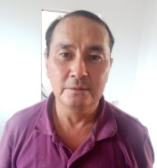 | 24 часа | №7, 29.12.2011г
8. | Жунусов Серікбай Какимович | КГУ «Основная средняя школа село Уялы»,сторож | 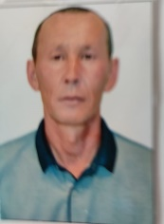 | 24 часа | №26, 01.08.2019
9. | Кибалдина Калдыбала Толегеновна | КГУ «Основная средняя школа село Уялы»,техничка | 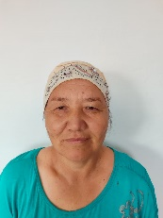 | 09:00-17:00 | №11, 30.04.2013г
10. | Кибалдин Совет Нурхамитович | КГУ «Основная средняя школа село Уялы»,разнорабочий |  | 09:00-17:00 | №28, 11.09.2018 г
11. | Нурхамитов Абай Капашевич | КГУ «Основная средняя школа село Уялы», электрик |  | 09:00-13:00 | №11-Ө, 31.08.2019г
12. | Хибалдин Береке Кабдешович | КГУ «Основная средняя школа село Уялы», кочегар | 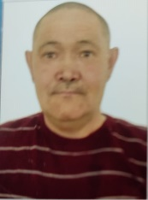 | 24 часа | №53, 04.02.2023г
13. | Сахнуров Асылхан Ескермесович | КГУ «Основная средняя школа село Уялы», кочегар |  | 24 часа | №26, 26.09.2022г
14. | Айтжанов Даурен Сенбекович | КГУ «Основная средняя школа село Уялы», кочегар |  | 24 часа | №40, 21.09.2021 г

